

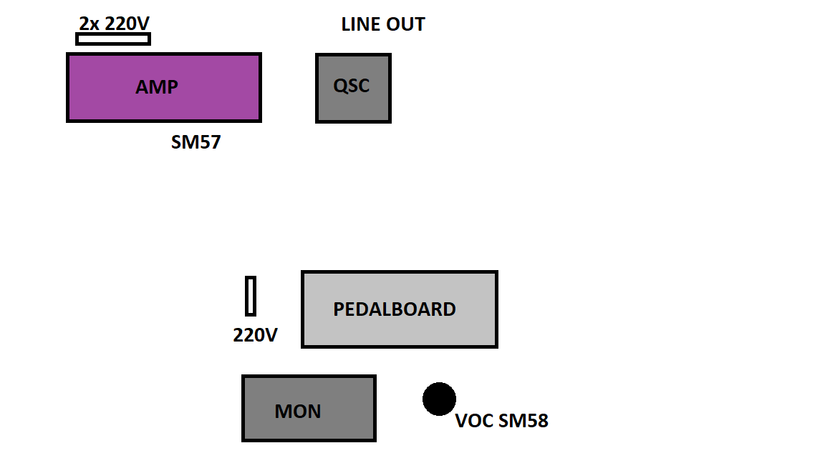

**\*AMP SM57**

**\*VOC SM58**

**\*Bass line out**

**\*1x MONITOR**

**Dwa źródła zasilania**

**1x 220V**

**2x 220V**